**План-схема расположения МОУ ДО ДДТ Мышкинского МР по адресу г. Мышкин, ул. Ананьинская д.4, пути движения транспортных средств и обучающихся (воспитанников)**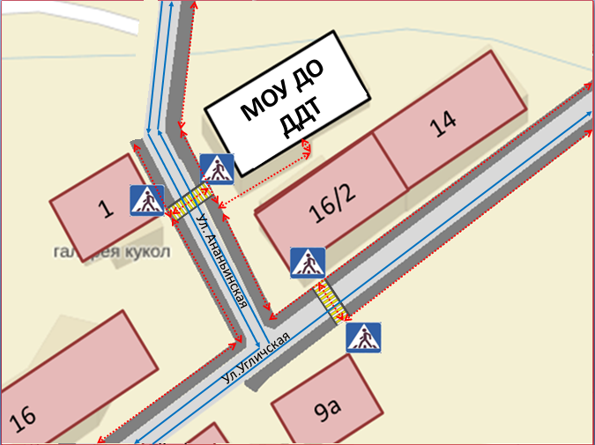

**Условные обозначения:**

- движение транспортных средств

- движение детей из (в) образовательное учреждение

- тротуар

- проезжая часть